**LAPORAN PRAKTIKUM**  
**SISTEM OPERASI**

**MODUL 1**

**PERINTAH DASAR LINUX**

**Dosen Pengampu:**

Sri Lestanti, S.Kom,MT



**DISUSUN OLEH:**

|  |  |
| --- | --- |
| NIM | : 22104410075 |
| Nama | : Arvilanti Devani |
| Jurusan/Program Studi | : Teknik Informatika |
| Sesi | : 1 |
| Tanggal Praktikum | : 16 Desember 2024 |
| Minggu ke | : 1 |

**PROGRAM STUDI TEKNIK INFORMATIKA**

**FAKULTAS TEKNOLOGI INFORMASI**

**UNIVERSITAS ISLAM BALITAR**

**2024**

LEMBAR PERSETUJUAN

**MODUL 2**

**PERINTAH DASAR LINUX**

|  |  |
| --- | --- |
| **NIM** | : **22104410075** |
| **NAMA** | : **ARVILANTI DEVANI** |
| **JURUSAN** | : **TEKNIK INFORMATIKA B** |
| **KELAS** | : **5 TIB** |
| **TGL. PRAKTEK** | : **16** **Desember 2024** |

**Disetujui,**

**Blitar, 19 Desember 2024**

|  |  |
| --- | --- |
| **Asisten Praktikum Dosen**  **Muhammad Nafis**  **21104410067** | **Dosen Pengampu Praktikum**  **Sri Lestanti S.Kom, M. T** |

# BAB I DASAR TEORI

* 1. **Perintah Dasar Linux**

Untuk mengelola perangkat remote Linux seperti VPS (virtual private server), administrator sistem umumnya menggunakan CLI (command-line interface). Meskipun beberapa distribusi Linux memiliki GUI (antarmuka pengguna grafis), command atau perintah Linux akan lebih efisien dan fleksibel apabila dijalankan dengan CLI. Misalnya, untuk mengganti entri tertentu dalam beberapa file menggunakan satu perintah saja, sementara dengan GUI, prosesnya bisa lebih lama. Namun, menggunakan bash shell juga terkadang sedikit merepotkan karena Linux memiliki banyak sekali perintah untuk berbagai tugas.

Untuk penjelasan lengkap masing-masing perintah, mari simak bagian di bawah ini.

1. ls

Perintah ls menampilkan daftar file dan direktori di sistem Anda. Sintaksisnya adalah sebagai berikut:

ls [/direktori/folder/path]

Apabila menghapus path dari perintah, ls akan menunjukkan konten direktori kerja saat

ini bisa dimodifikasi perintah menggunakan opsi-opsi berikut:

R – mencantumkan semua file di subdirektori.

a – menampilkan semua file, termasuk yang tersembunyi.

lh – mengubah ukuran file menjadi format yang mudah dibaca, seperti MB, GB, dan TB.

1. pwd

Perintah pwd atau print working directory menampilkan path direktori kerja saat ini,

misalnya /home/direktori/path. Sintaksis perintahnya adalah sebagai berikut:

pwd [opsi]

Ada 2 opsi yang didukung perintah ini. Opsi -L atau -logical menampilkan isi variabel

lingkungan, termasuk symbolic link (link simbolis). Sementara itu, -P atau -physical

menunjukkan path aktual direktori saat ini.

1. cd

Gunakan perintah cd untuk menelusuri file dan direktori Linux. Untuk menggunakan

perintah dasar Linux ini, jalankan sintaksis berikut dengan hak istimewa sudo:

cd /direktori/folder/path

Tergantung pada lokasi saat ini, diperlukan path lengkap atau nama folder. Sebagai

contoh, hapus /username dari /username/direktori/folder kalau Anda sudah membuka

direktori tersebut.

Apabila argumen dihapus, akan diarahkan ke folder utama (home). Berikut adalah

beberapa pintasan navigasinya:

cd ~[username] – membuka direktori home user lain.

cd .. – berpindah satu direktori ke atas.

cd- – berpindah ke direktori sebelumnya.

1. mkdir

Gunakan perintah mkdir untuk membuat satu atau beberapa direktori dan mengatur izinnya. Pastikan memiliki hak akses untuk membuat folder baru di direktori induk (parent). Ini sintaksis dasarnya:

mkdir [opsi] [nama_direktori]

Untuk membuat folder dalam direktori, gunakan path sebagai parameter perintah. Sebagai contoh, mkdir music/songs akan membuat folder songs di dalam music. Berikut adalah beberapa opsi umum perintah mkdir:

p – membuat direktori di antara dua folder yang sudah ada. Misalnya, mkdir -p Music/2024/Songs akan membuat direktori baru bernama 2024.

m – menetapkan izin folder. Contohnya, masukkan mkdir -m777 directory untuk membuat direktori dengan izin baca, tulis, dan eksekusi untuk semua user.

v – menampilkan pesan untuk setiap direktori yang dibuat.

1. rmdir

Gunakan perintah rmdir untuk menghapus folder kosong di Linux. User harus memiliki hak sudo di direktori parent. Sintaksisnya adalah sebagai berikut:

rmdir [opsi] nama_direktori

Apabila folder tersebut berisi subdirektori, perintah akan menampilkan error. Untuk menghapus paksa direktori yang tidak kosong, gunakan opsi -p.

# BAB II TUGAS PRAKTIKUM

**2.1 Tugas Praktikum**

1) Mengenal sistem operasi GNU/ Linux

2) Memahami perintah-perintah dasar GNU/ Linux

3) Mampu mengoperasikan GNU/ Linux pada mode terminal

* **ls -l**

Perintah ls -l pada Linux digunakan untuk menampilkan daftar file dan direktori dalam format long listing.

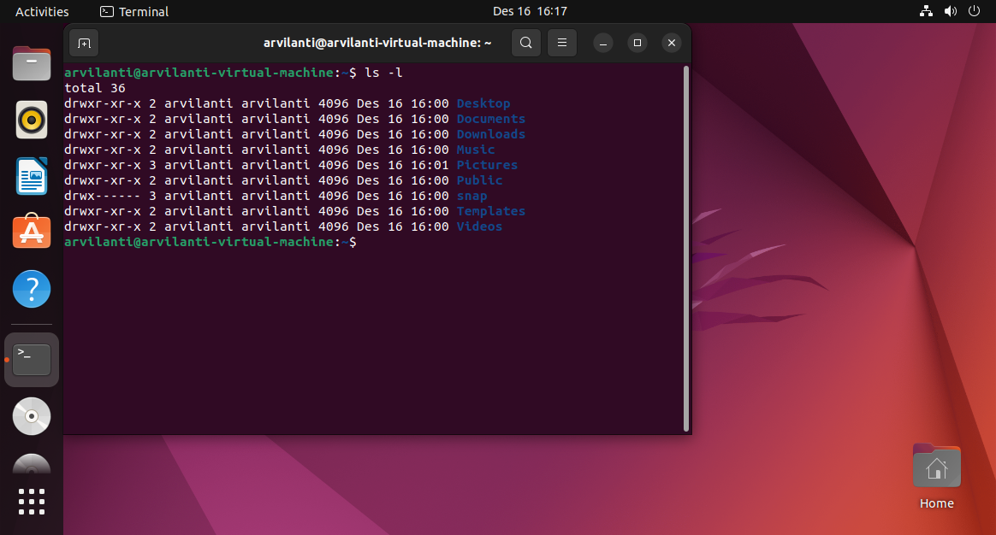

* **man ls**

Perintah man ls di Linux digunakan untuk membuka manual atau dokumentasi dari perintah **ls** (list directory contents). Perintah ini memanfaatkan utilitas **man** (manual), yang menyediakan panduan tentang bagaimana sebuah perintah atau program digunakan, termasuk opsi dan argumennya.

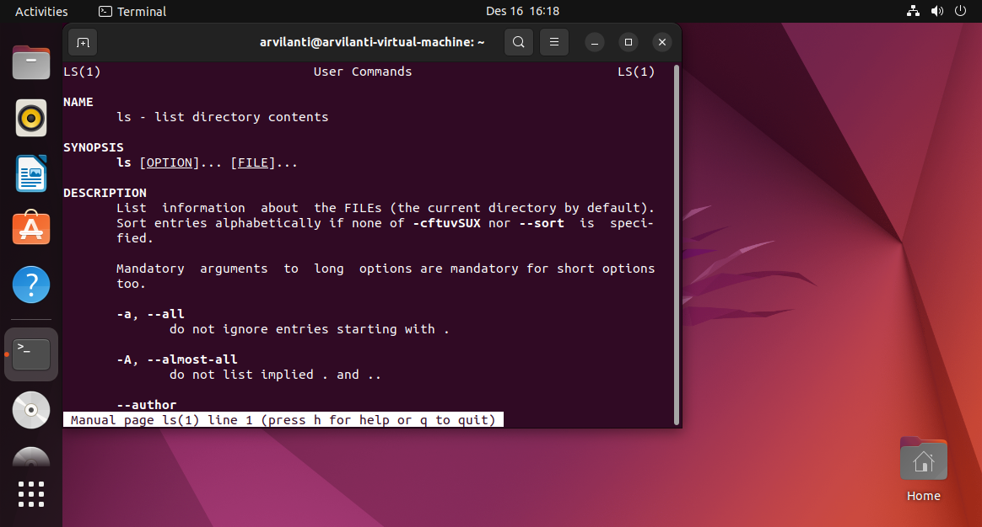

* **sudo login**

Perintah sudo login pada Linux digunakan untuk mengganti sesi pengguna aktif ke pengguna lain, termasuk pengguna root, dengan memberikan hak akses administratif sementara.

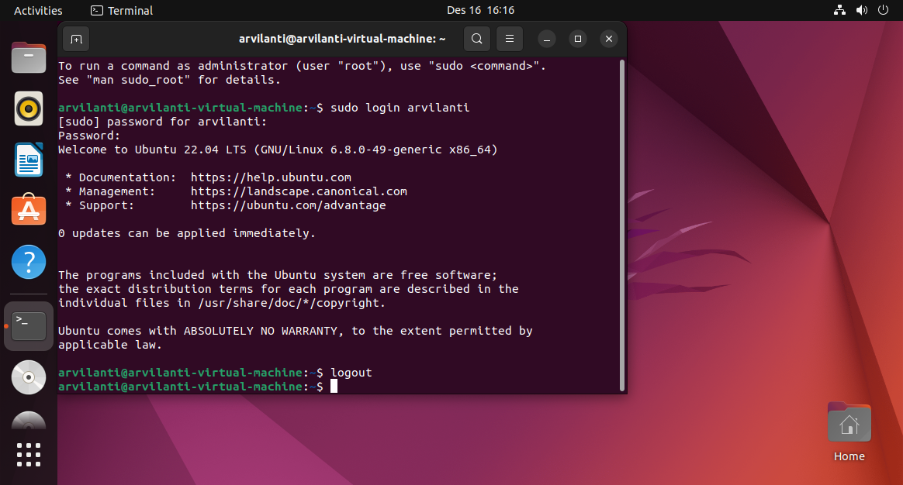

* **logout**

Perintah logout akan mengakhiri sesi login Anda, mengembalikan terminal ke layar login atau menutup sesi shell pada server remote.



* **tty**

Pada Linux, **tty** (teletypewriter) adalah perintah yang digunakan untuk menampilkan nama perangkat terminal (shell) yang sedang digunakan. Terminal ini bisa berupa terminal fisik (pada komputer lokal) atau terminal virtual (misalnya, melalui SSH)

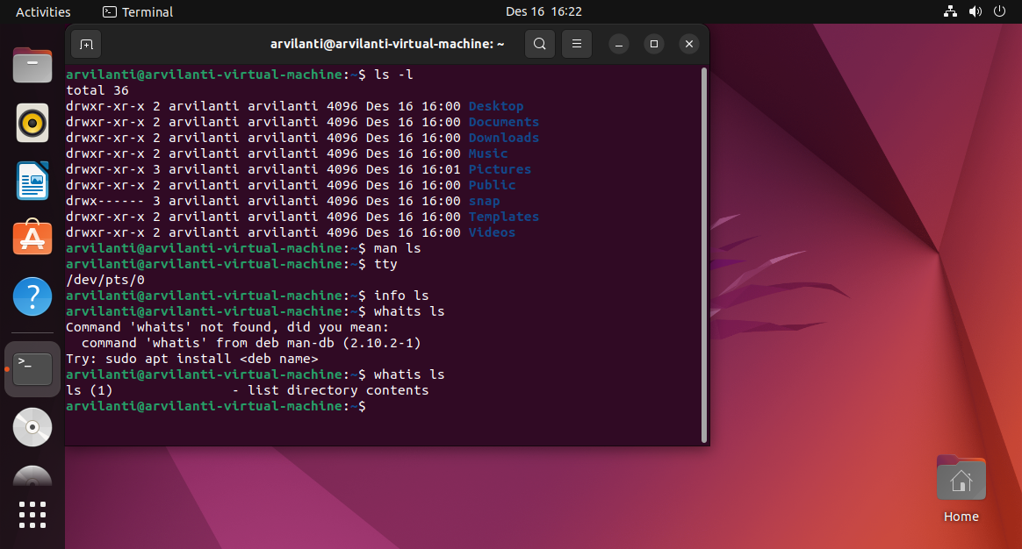

* **info ls**

Perintah info ls pada Linux digunakan untuk menampilkan dokumentasi atau manual halaman (manual page) untuk perintah ls dengan menggunakan program **info.**

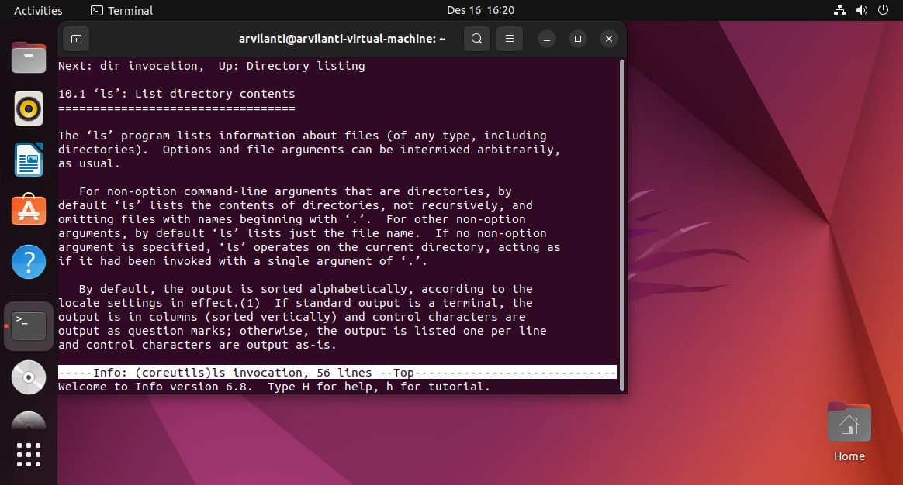

* **whatis ls**

Perintah whatis ls pada Linux digunakan untuk menampilkan deskripsi singkat tentang perintah ls. Perintah whatis mencari database manual yang berisi deskripsi singkat dari berbagai perintah atau utilitas yang ada di sistem, dan menampilkan informasi tentang perintah yang diminta.



* **apropos ls**

Perintah apropos ls pada Linux digunakan untuk mencari semua perintah, program, atau topik yang terkait dengan kata kunci "ls" dalam database manual (man pages) sistem.

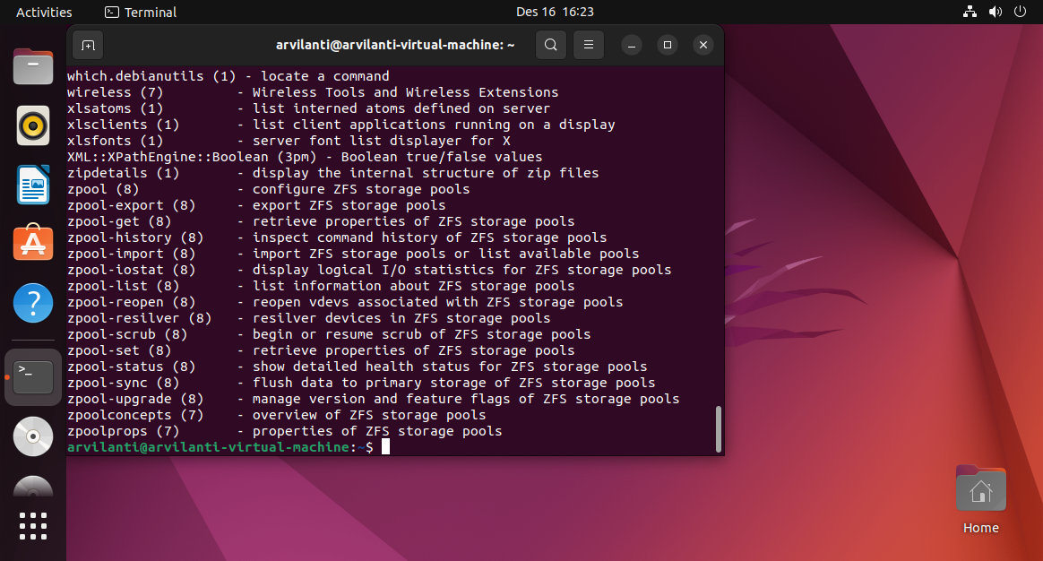

* **uname -r**

Perintah uname -r pada Linux digunakan untuk menampilkan **versi kernel** yang sedang digunakan oleh sistem. Ini memberikan informasi tentang kernel Linux yang sedang berjalan pada sistem

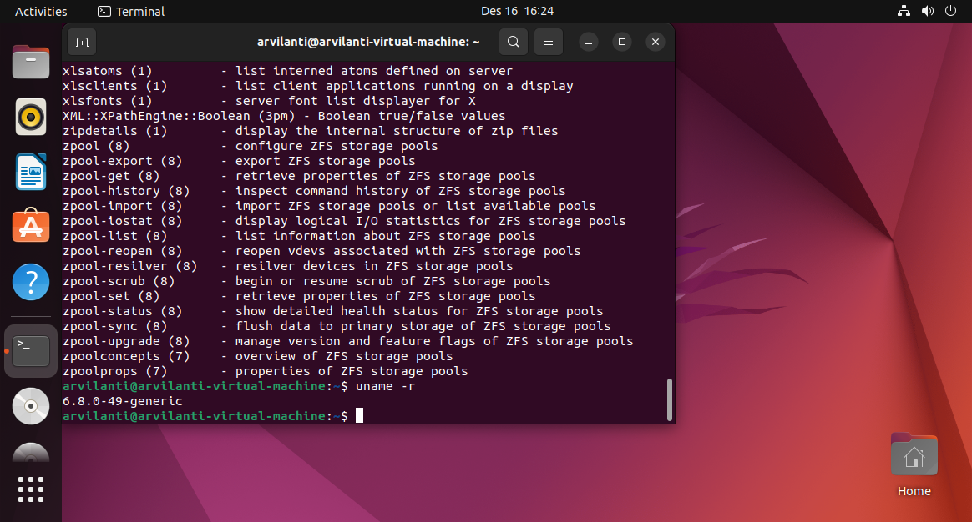

* **reboot**

Perintah reboot pada Linux digunakan untuk **me-restart (memulai ulang)** sistem secara aman.

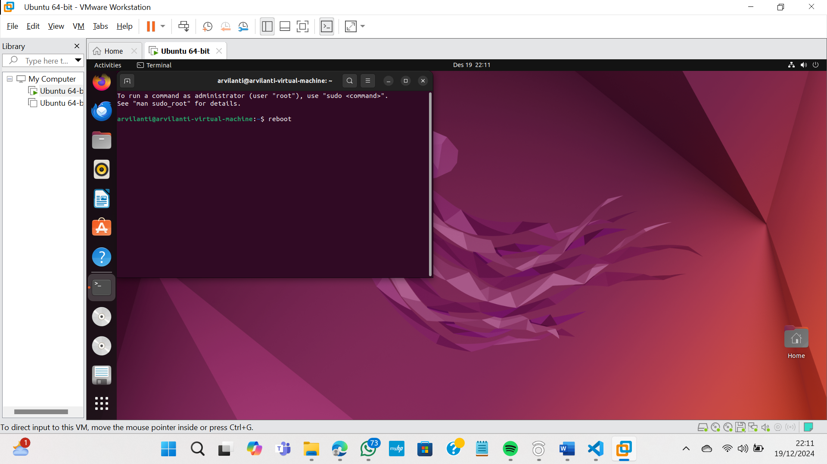

* **Poweroff**

Perintah poweroff pada Linux digunakan untuk **mematikan sistem (shutdown)** secara aman.

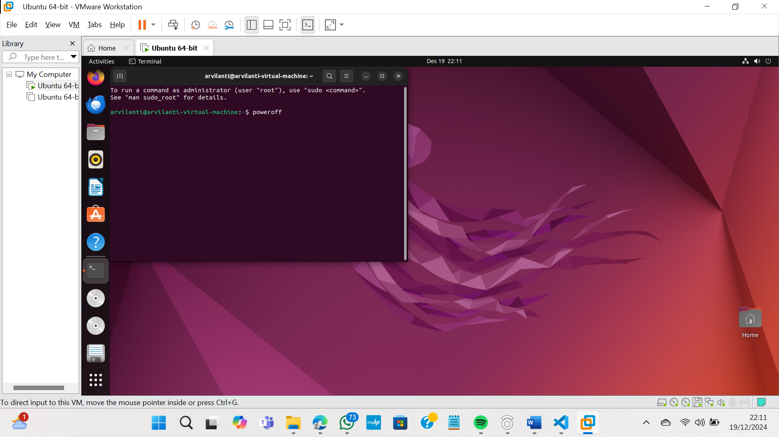

# BAB III PENUTUP

**3.1 Kesimpulan**

Untuk mengelola perangkat remote Linux seperti VPS, administrator sistem biasanya menggunakan CLI (command-line interface) yang lebih efisien dan fleksibel dibandingkan dengan GUI. Beberapa perintah dasar Linux yang sering digunakan antara lain: ls untuk menampilkan daftar file dan direktori, pwd untuk menampilkan path direktori kerja saat ini, cd untuk menelusuri direktori, mkdir untuk membuat direktori baru, dan rmdir untuk menghapus direktori kosong. CLI memungkinkan pengelolaan sistem dengan cepat, meskipun membutuhkan pemahaman perintah yang lebih mendalam.

# BAB IV DAFTAR PUSTAKA

A., F. (2024, September 23). *60 Perintah Dasar Linux dan Contoh Penggunaannya Lengkap*. Retrieved from HOSTINGER: https://www.hostinger.co.id/tutorial/perintah-dasar-linux